# LAPORAN PENGERJAAN UJI KOMPETENSI KEJURUAN SMK MAHARDHIKA BATUJAJAR

**TAHUN PELAJARAN 2024-2025**

Disusun untuk memenuhi sebagian persyaratan kelulusan tahun Pelajaran 2024/2025



**Disusun oleh:**

**Setia Novanto Sanosi NIS 2223.10.416**

**PROGRAM STUDI KEAHLIAN REKAYASA PERANGKAT LUNAK SMK MAHARDHIKA BATUJAJAR KAB. BANDUNG BARAT 2024/2025**

# LAPORAN PENGERJAAN UJI KOMPETENSI KEJURUAN

**SMK MAHARDHIKA BATUJAJAR**

**TAHUN PELAJARAN 2024-2025**

KOMPETENSI KEAHLIAN : Rekayasa Perangkat Lunak

KELAS : XII RPL II

NAMA LENGKAP : Setia Novanto Sanosi

NIS : 2223.10.416

PAKET SOAL : To Do List

JENIS APLIKASI : Website

ALOKASI WAKTU : 24 Jam

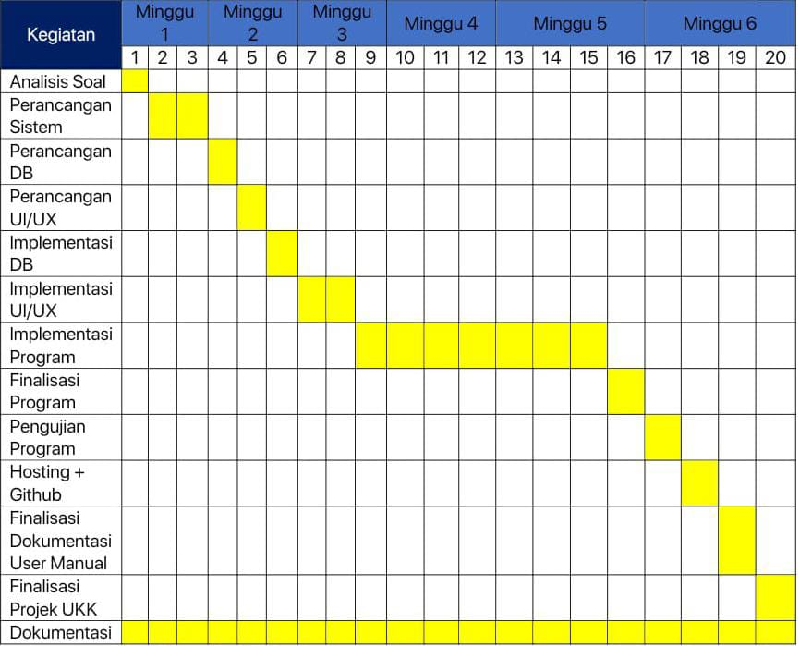**1. PENJADWALAN KEGIATAN**

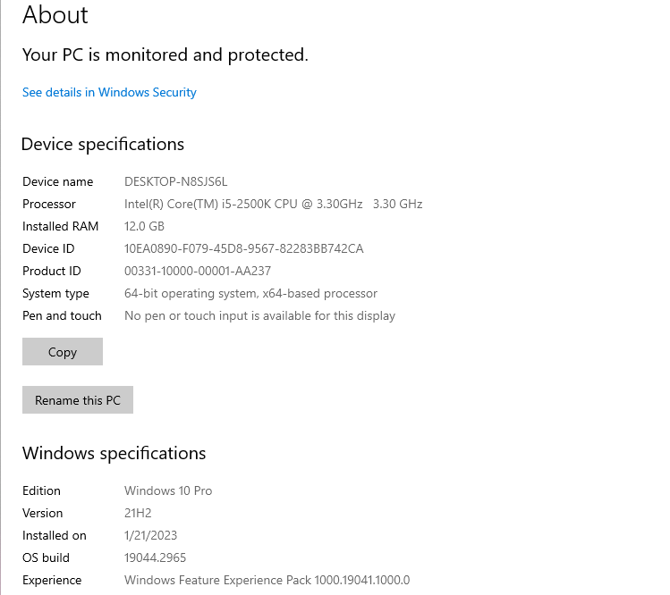**2. PERSIAPAN PERANGKAT KERAS**

**3. PERSIAPAN PERANGKAT LUNAK**

|  |  |  |
| --- | --- | --- |
| NO | SOFTWARE | FUNGSI |
| 1 | **Visual Studio Code** | Software teks editor digunakan untuk mengembangkan berbagai jenis aplikasi web. |
| 2 | **XAMPP** | Merupakan media atau web server localhost yang bisa digunakan secara offline. |
| 3 | **Chrome** | Browser ini digunakan untuk menguji aplikasi web. |
| 4 | **Astah Professional** | Alat pemodelan visual untuk merancang dan mengembangkan diagram UML dan diagram alur kerja. |
| 5 | **Balsamiq** | Alat protoyping wireframing untuk pengguna membuat mockup antarmuka pengguna (UI). |
| 6 | **Microsoft Word** | Software pengolah data yang digunakan untuk membuat sebuah laporan, makalah, dsb. |
| 7 | **Microsoft Excel** | Software spreadsheet yang dibuat untuk memudahkan dalam membuat data dalam bentuk table dan grafik. |

**4. PERANCANGAN ALGORITMA APLIKASI**

1. Regist

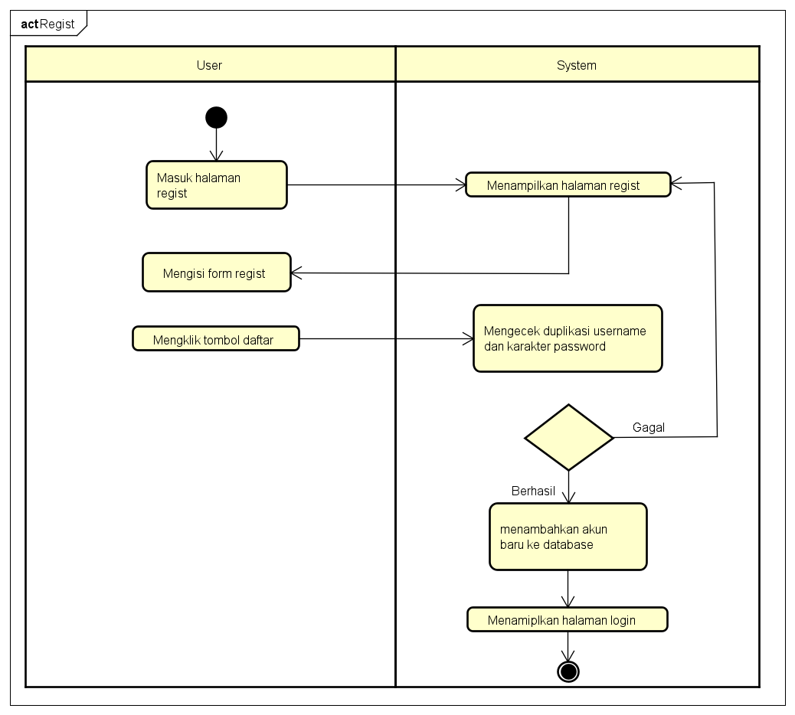

1. Login

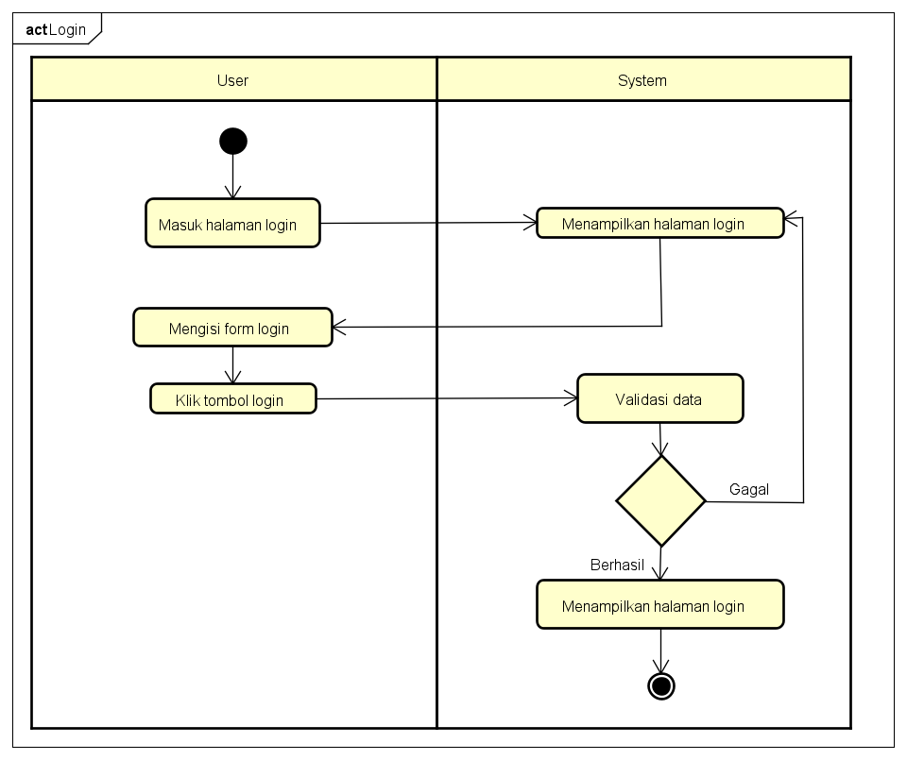

1. Tambah tugas

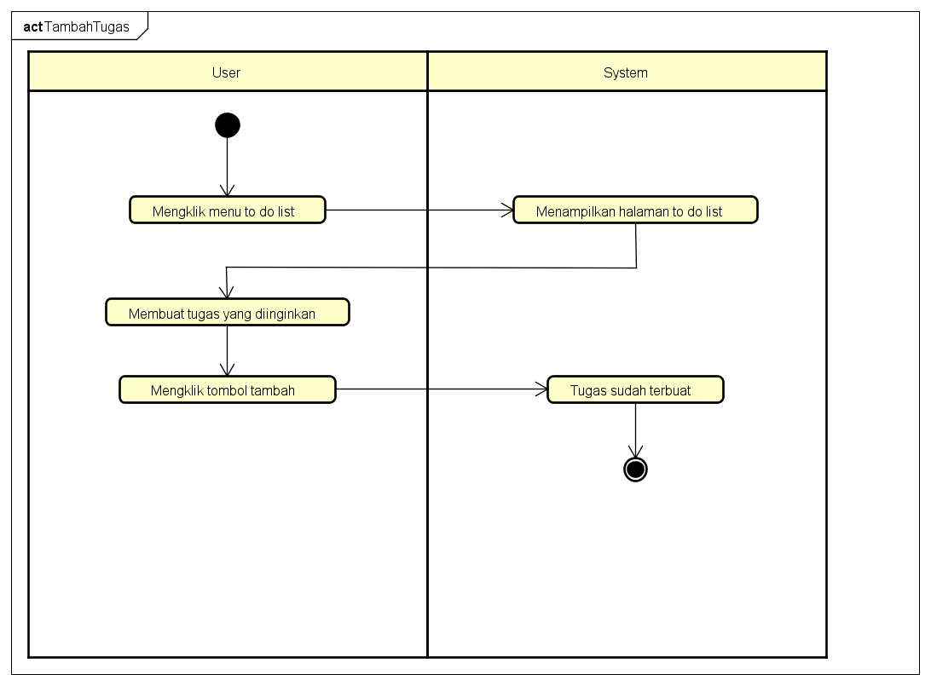

1. Tambah subtask

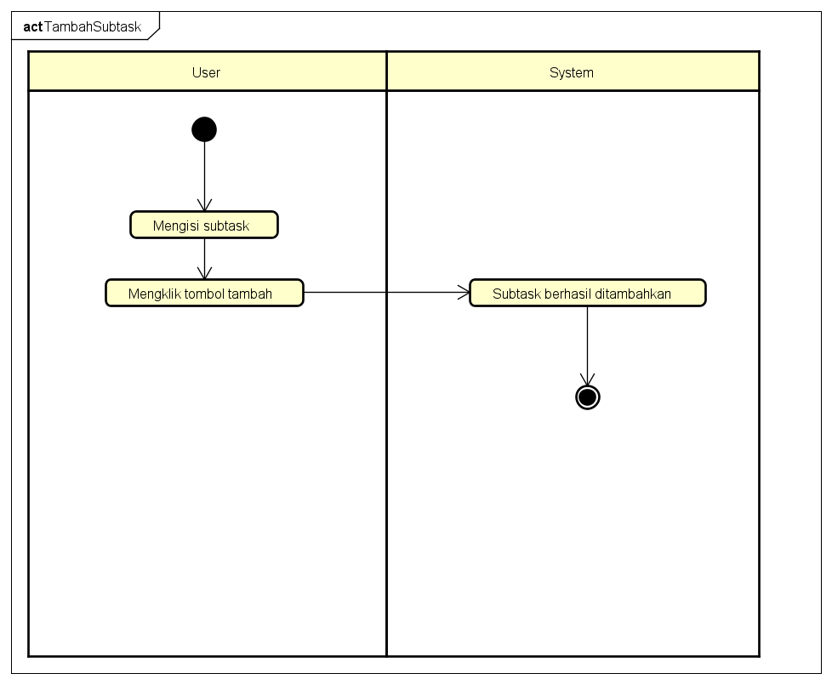

1. Edit tugas

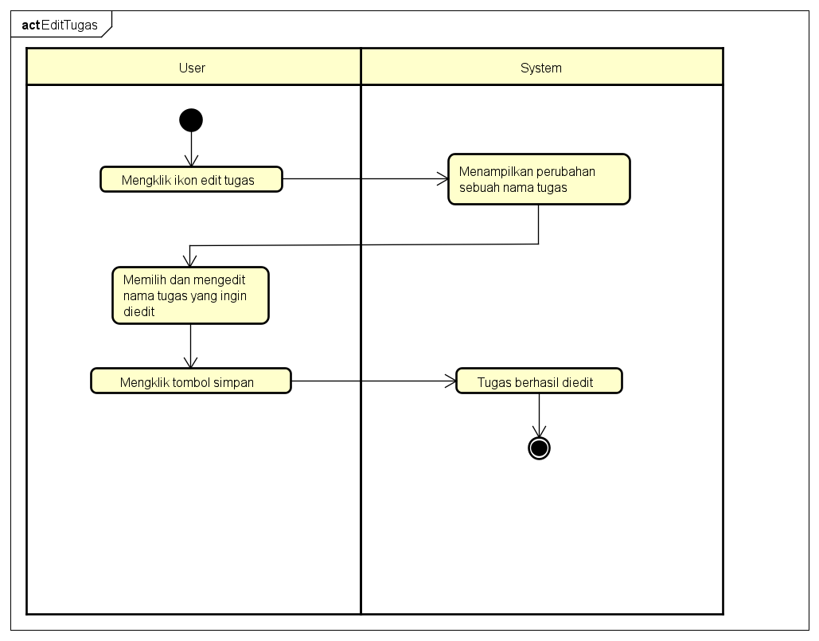

1. Hapus tugas

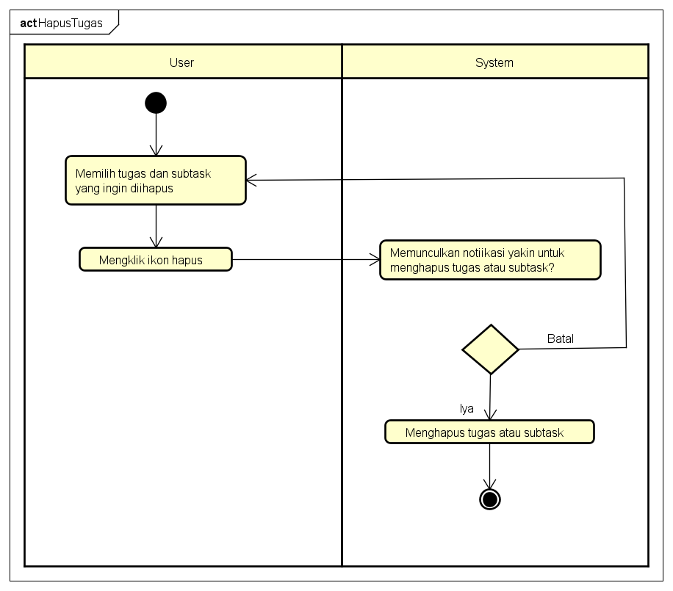

**5. PERANCANGAN BASIS DATA**

1. 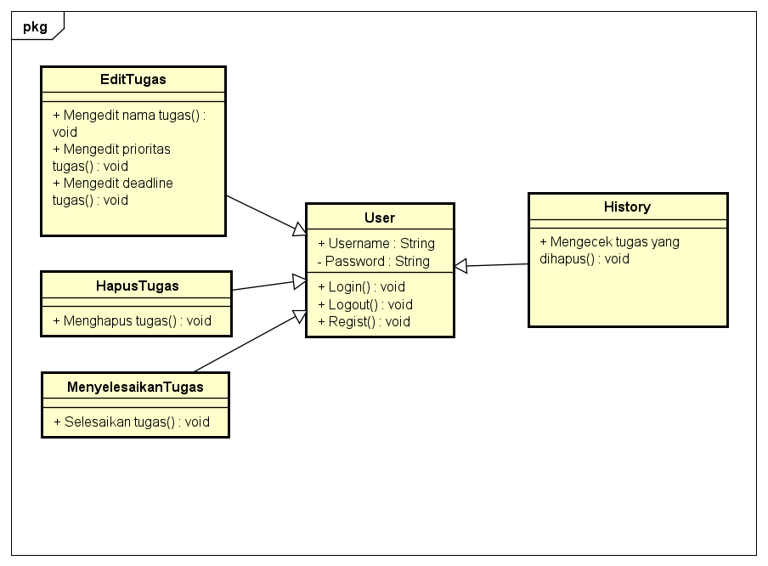Class diagram
2. Table SQL designer

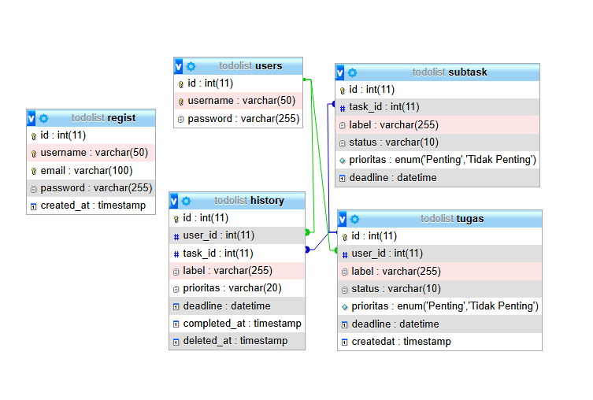

**6. DUMMY DATA**

|  |  |  |  |
| --- | --- | --- | --- |
| **NO** | **Id** | **Username** | **Password** |
| 1 | 11 | Novan1 | Akusayang1 |
| 2 | 72 | Papazola | Pppzzzqq1 |
| 3 | 23 | Mamazola | Zzzzzzzz1 |
| 4 | 24 | Boy | mamamama |
| 5 | 15 | Free | PsPsPsPs |

1. Users

1. Tugas

|  |  |  |  |  |  |  |
| --- | --- | --- | --- | --- | --- | --- |
| NO | User id | Label | Status | Prioritas | Deadline | Createdat |
| 1 | 2 | Makan malam Bersama keluarga | Completed | Penting | 01-01-2023 | 31-12-2022 |
| 2 | 2 | Main valorant | Deleted | Tidak penting | 04-10-2024 | 05-10-2023 |
| 3 | 4 | Mengerjakan PR | Completed | Penting | 05-07-2024 | 04-07-2024 |
| 4 | 23 | Ngoding | Active | Penting | 14-04-2025 | 10-04-2025 |
| 5 | 21 | Main bersama teman | Deleted | Tidak penting | 10-12-2023 | 11-12-2023 |

1. History

|  |  |  |  |  |  |  |
| --- | --- | --- | --- | --- | --- | --- |
| NO | User id | Label | Prioritas | Deadline | Completed at | Deleted at |
| 1 | 2 | Belajar ngoding | Penting | 10-12-2025 | 09-12-2025 | 01-01-2026 |
| 2 | 2 | Belajar astah | Penting | 11-11-2025 | 09-11-2025 | 12-12-2025 |
| 3 | 4 | Ngedate | Penting | 01-01-2027 | 01-01-2027 | 02-01-2027 |
| 4 | 99 | Latihan taekwondo | Pentig | 31-02-2029 | 29-02-2029 | 30-12-2030 |
| 5 | 123 | Juara boxing | Penting | 18-11-2025 | 16-11-2025 | 19-11-2025 |

**7. PEMBUATAN BASIS DATA(MYSQL.Code)**

1. 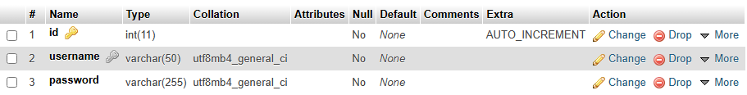Users
2. 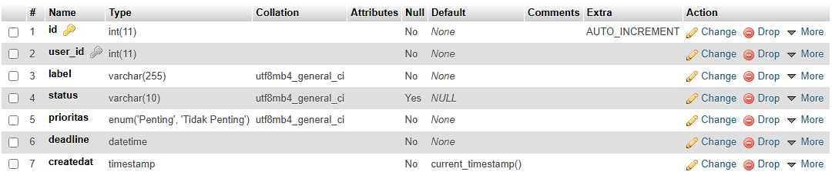Tugas
3. 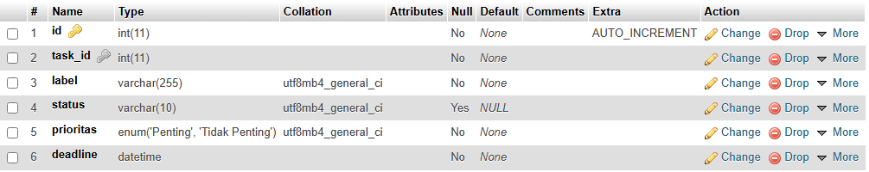Subtask
4. 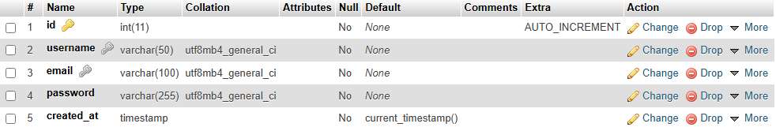Regist
5. 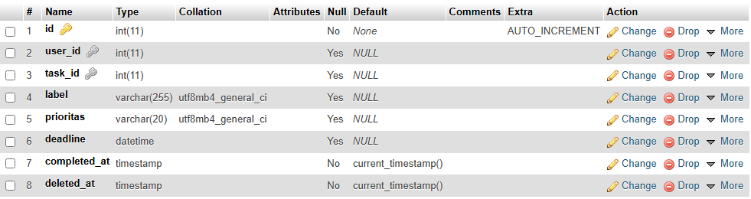History

**8. PERANCANGAN TAMPILAN ANTARMUKA (UI) WEB**

1. 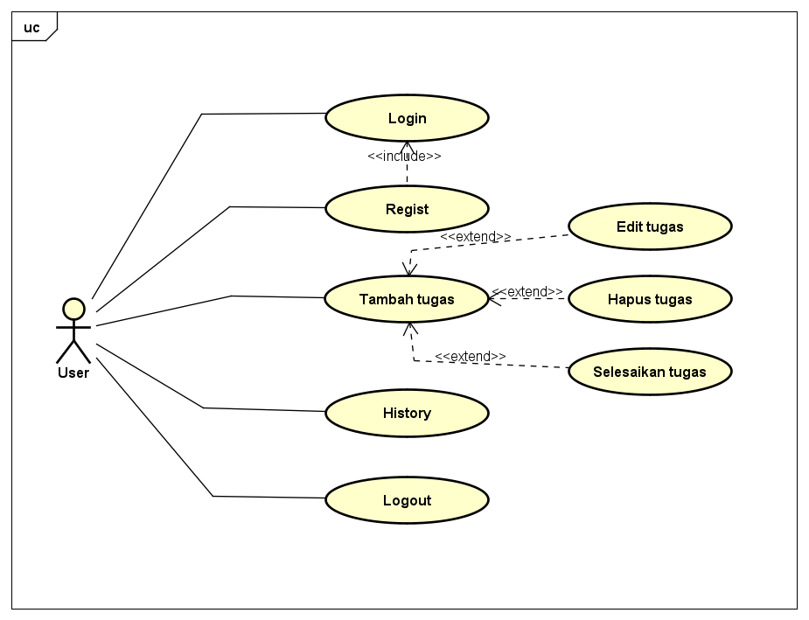UseCase Diagram
2. Skenario UseCase

Nama : Regist

ID : UC01

Deskripsi : User melakukan regist

Aktor : User

|  |  |
| --- | --- |
| Skenario Utama | |
| Aksi Aktor | Reaksi System |
| 1. Membuka halaman register. |  |
|  | 2. Menampilkan halaman register. |
| 3. Mengisi form register. |  |
| 4. Mengklik tombol daftar. |  |
|  | 5. Mengecek username yang ada di database. |
|  | 6. Menambahkan data baru ke database. |
| 7. Berhasil register. |  |
|  | 8. Menampilkan halaman utama. |
| Alternatif Skenario | |
| 1. Membuat username yang sama dengan sebelumnna. |  |
|  | 2. Menampilkan notif bahwa username sudah terdaftar. |

Nama : Menambahkan tugas

ID : UC02

Deskripsi : User menambakan tugas

Aktor : User

|  |  |
| --- | --- |
| Skenario Utama | |
| Aksi Aktor | Reaksi System |
| 1. Membuka halaman To Do List. |  |
|  | 2. Menampilkan halaman To Do List. |
| 3. Mengisi nama tugas dan. |  |
| 4. Mengklik tombol tambah. |  |
|  | 5. Tugas langsung dibuat dan muncul di halaman To Do List dan Home. |
| 6. Behasil membuat tugas. |  |
| Alternatif Skenario | |

Nama : Mengedit Tugas

ID : UC03

Deskripsi : User mengedit nama tugas

Aktor : User

|  |  |
| --- | --- |
| Skenario Utama | |
| Aksi Aktor | Reaksi System |
| 1. Memilih tugas yang ingin diedit. |  |
|  | 2. Menampilkan untuk mengedit tugas. |
| 3. Memasukan nama baru untuk tugas. |  |
| 4. Mengklik tombol simpan. |  |
|  | 5. Tugas berhasil diedit. |
| Alternatif Skenario | |

Nama : Menghapus tugas

ID : UC04

Deskripsi : User menghapus tugas

Aktor : User

|  |  |
| --- | --- |
| Skenario Utama | |
| Aksi Aktor | Reaksi System |
| 1. Memilih tugas yang ingin dihapus. |  |
|  | 2. Menampilkan sebuah notifikasi “Apakah anda yakin ingin menghapus?” |
| 3. Klik OK. |  |
|  | 4. Tugas sudah terhapus dari To Do List. |
| Alternatif Skenario | |
| 1. Klik Cancel. |  |
|  | 2. Tugas tidak jadi terhapus. |

Nama : Menandai selesai

ID : UC05

Deskripsi : User menyelesaikan tugas

Aktor : User

|  |  |
| --- | --- |
| Skenario Utama | |
| Aksi Aktor | Reaksi System |
| 1. Memilih tugas yang sudah selesai. |  |
| 2. Mengklik ikon centang. |  |
|  | 3. Tugas selesai. |
|  | 4. Menampilkan tugas yang sudah selesai di halaman Home. |
| Alternatif Skenario | |

Nama : History

ID : UC06

Deskripsi : User melihat history

Aktor : User

|  |  |
| --- | --- |
| Skenario Utama | |
| Aksi Aktor | Reaksi System |
| 1. Membuka halaman history. |  |
|  | 2. Menampilkan History. |
| 3. Melihat tugas yang sudah terhapus. |  |
| Alternatif Skenario | |

Nama : Login

ID : UC07

Deskripsi : User melakukan login

Aktor : User

|  |  |
| --- | --- |
| Skenario Utama | |
| Aksi Aktor | Reaksi System |
| 1. Membuka halaman login. |  |
|  | 2. Menampilkan halaman login. |
| 3. Mengisi form login. |  |
| 4. Mengklik tombol login. |  |
|  | 5. Mengecek username dan password di database. |
|  | 6. Menampilkan halaman utama. |
| Alternatif Skenario | |

1. Halaman Login

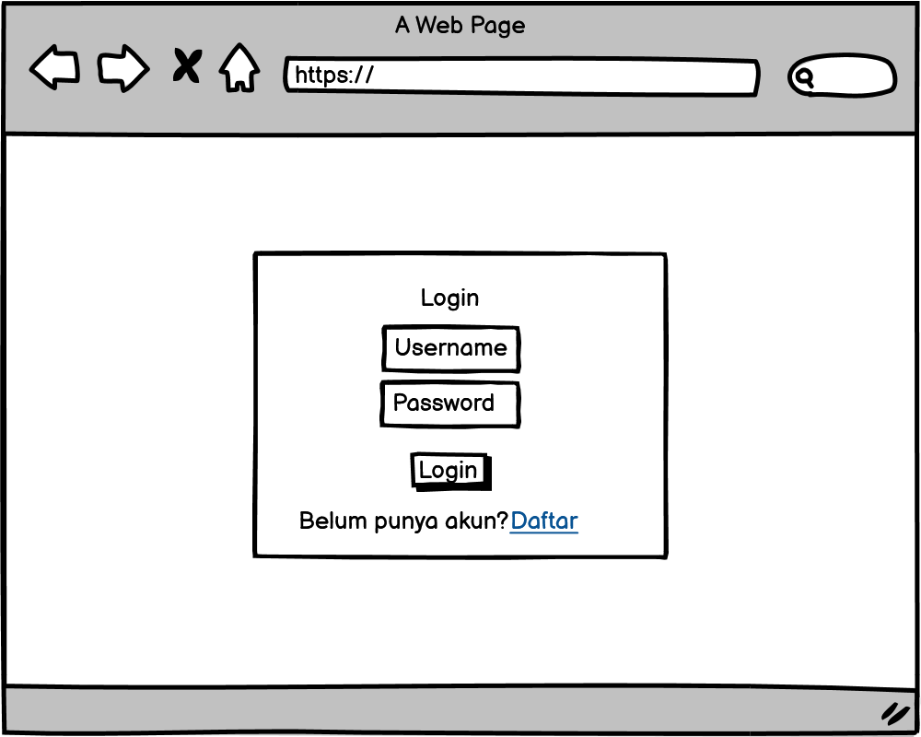

1. Halaman Regist

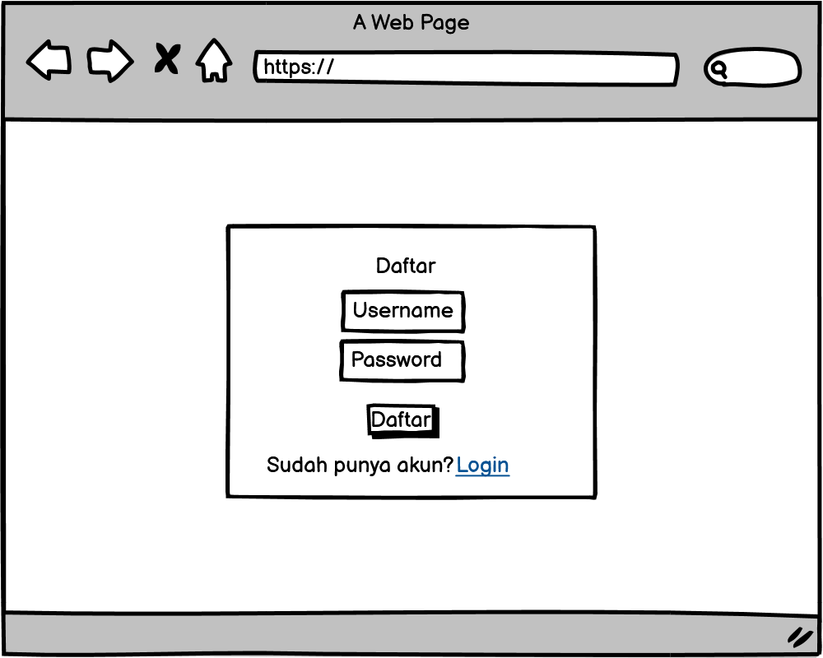

1. Halaman utama

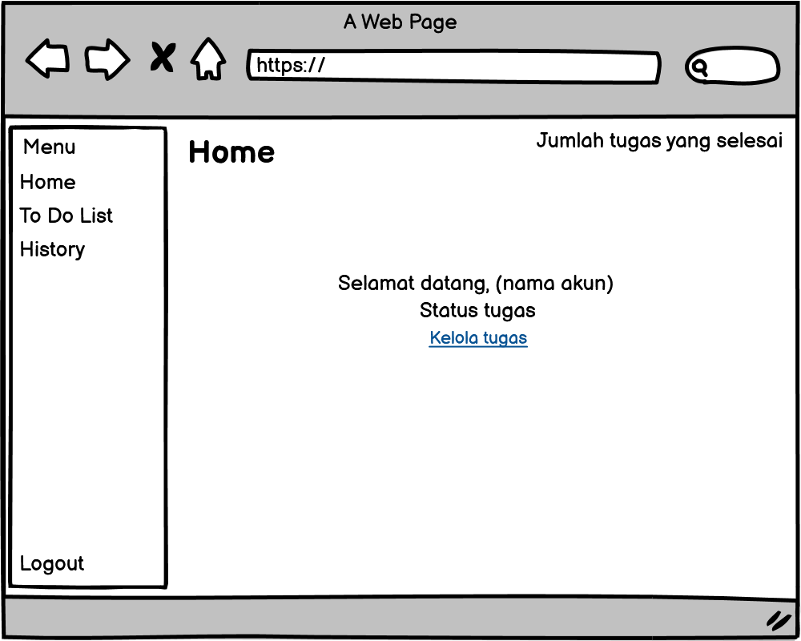

1. Halaman To Do List

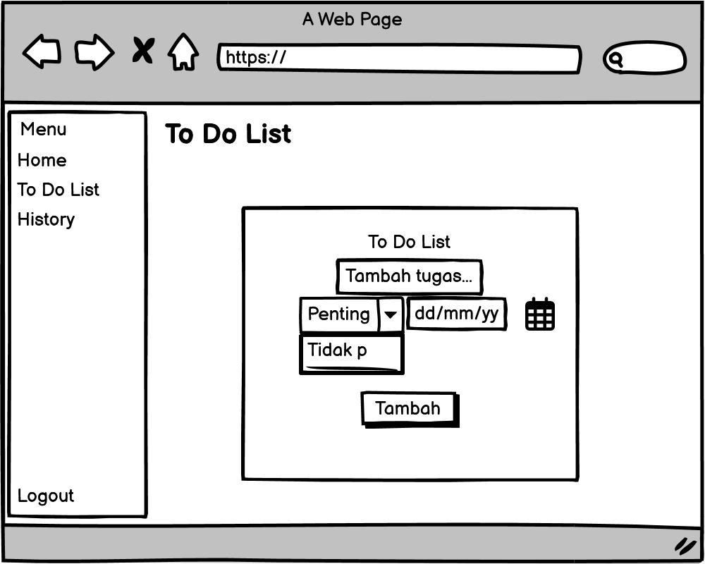

1. 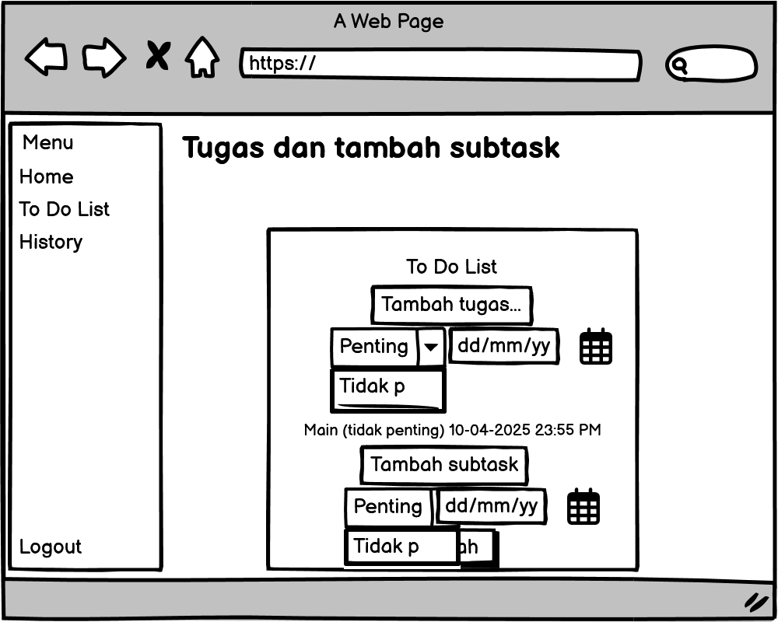Tambah tugas
2. 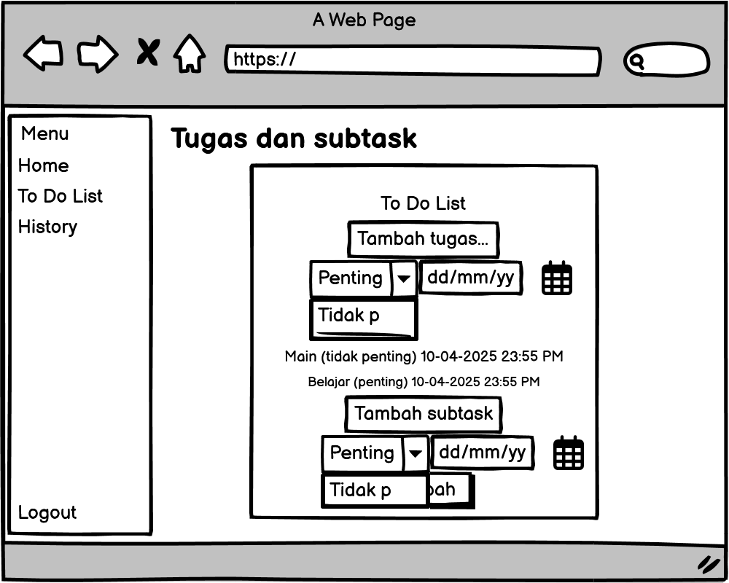Tambah subtask
3. 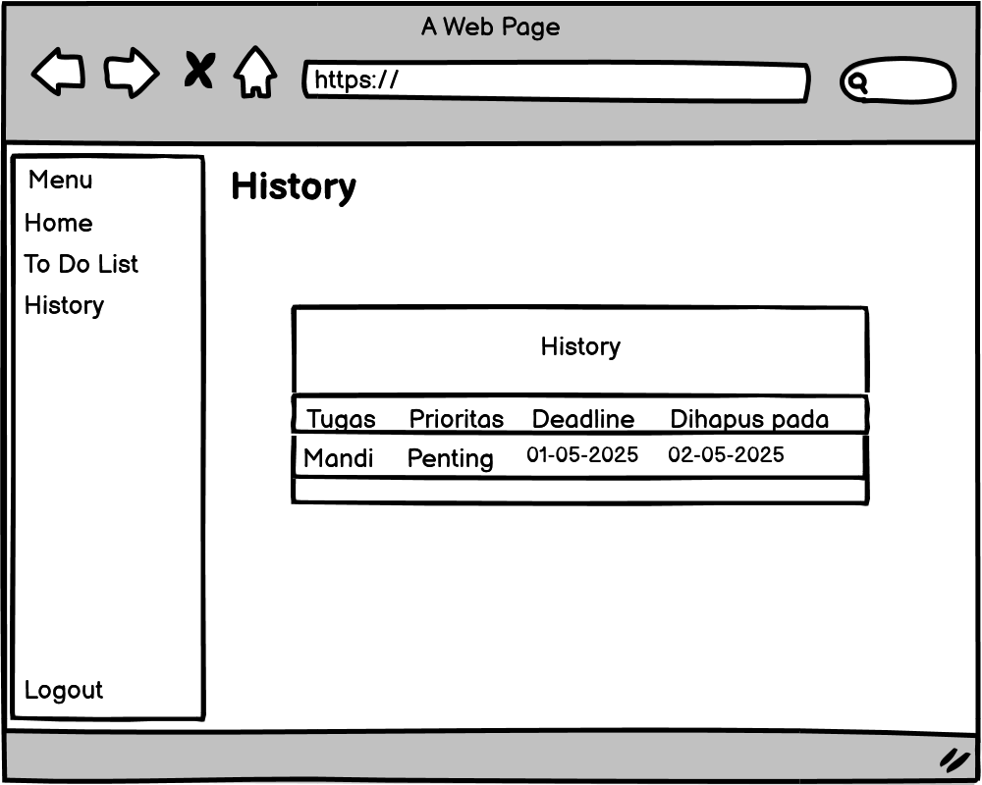Tampilan history

**9. UJI COBA (BLACK BOX)**

1. Pengujian form login

|  |  |  |  |  |  |  |
| --- | --- | --- | --- | --- | --- | --- |
| **No** | **Skenario** | | **Test Case** | **Hasil yang diingikan** | **Hasil Test** | **Kesimpulan** |
| 1 | Username dan password tidak diisi, dan mengklik tombol login | Username  (Kosong)  Password  (Kosong) | | System memberikan sebuah notifikasi bahwa username harus diisi | Sesuai  harapan | Valid |
| 2 | Username diis dan password tidak diisi, lalu mengklik tombol login | Username  (Novan)  Password  (Kosong) | | System akan menampilkan notifikasi bahwa password harus diisi | Sesuai  harapan | Valid |
| 3 | Username dan password diisi, namun password diisi kurang dari 8 karakter dan mengklik tombol login | Username  (Novan)  Password  (Novan) | | System akan menampilkan sebuah notifikasi bahwa password harus lebih dari 8 karakter | Sesuai  harapan | Valid |
| 4 | Username dan password diisi sesesuai lalu mengklik tombol login | Username  (Novan)  Password  (Novan123) | | System menerima akses login dan langsung menampilkan halaman utama | Sesuai  harapan | Valid |
| 5 | Username dan password diisi, namun password salah lalu mengklik tombol login | Username  (Novan)  Password  (Novan124) | | System akan menampilkan sebuah notifikasi “Username dan password salah!” | Sesuai harapan | Valid |

|  |  |  |  |  |  |  |
| --- | --- | --- | --- | --- | --- | --- |
| **No** | **Skenario** | | **Test Case** | **Hasil yang diingikan** | **Hasil Test** | **Kesimpulan** |
| 1 | Membuat sebuah tugas, prioritas dan deadline diisi sesuai | Makan (Penting) –10-01-2025  10:49 AM | | Tugas langsung terbuat dan muncul di halaman utama | Sesuai  harapan | Valid |
| 2 | Membuat sebuah tugas, namun deadlinenya tidak diisi | Makan (Penting) –-(Kosong) | | System menampilkan peringatan bahwa deadline harus diisi | Sesuai  harapan | Valid |
| 3 | Membuat sebuah tugas namun tugasnya tidak diisi tetapi prioritas dan deadlinenya diisi | (Kosong) –  10-01-2025  10:49 AM | | System akan menampilkan bahwa kolom membuat tugas harus diisi | Sesuai  harapan | Valid |

1. Pengujian menambah tugas
2. Pengujian edit tugas

|  |  |  |  |  |  |  |
| --- | --- | --- | --- | --- | --- | --- |
| **No** | **Skenario** | | **Test Case** | **Hasil yang diingikan** | **Hasil Test** | **Kesimpulan** |
| 1 | Memilih salah satu tugas untuk diedit, mengedit nama tugasnya tapi prioritas dan deadline tetap sama lalu mengklik “Simpan perubahan” | Before: Makan (Penting) –  10-01-2025  10:49 AM  After: Mandi (Penting) –  10-01-2025  10:49 AM | | Nama tugas langsung berubah setelah diedit | Sesuai  harapan | Valid |
| 2 | Memilih salah satu tugas untuk diedit, mengedit nama dan prioritas tugasnya tapi deadline tetap sama lalu mengklik “Simpan perubahan” | before: Makan (Penting) –  10-01-2025  10:49 AM  After: Mandi  (Tidak penting) – 10-01-2025 10:49 AM | | Nama tugas dan prioritas langsung berubah setelah diedit | Sesuai  harapan | Valid |
| 3 | Memilih salah satu tugas untuk diedit, mengedit nama, prioritas, dan deadline tugasnya lalu mengklik “Simpan perubahan” | before: Makan (Penting) –  10-01-2025  10:49 AM  After: Mandi  (Tidak penting) – 10-02-2025  10:00 AM | | Nama tugas, prioritas, dan deadline langsung berubah setelah diedit | Sesuai  harapan | Valid |

1. Pengujian hapus tugas

|  |  |  |  |  |  |  |
| --- | --- | --- | --- | --- | --- | --- |
| **No** | **Skenario** | | **Test Case** | **Hasil yang diingikan** | **Hasil Test** | **Kesimpulan** |
| 1 | Memilih salah satu tugas yang sudah selesai dan ingin dihapus, lalu mengklik OK | Makan (Penting) –  10-01-2025  10:49 AM | | Tugas yang dipilih dan terverifikasi akan langsung dihapus, lalu masuk ke dalam history | Sesuai  harapan | Valid |
| 2 | Memilih salah satu tugas yang sudah selesai dan ingin dihapus lalu mengklik Cancel | Makan (Penting) –  10-01-2025  10:49 AM | | Tugas yang dipilih dan terverifikasi akan batal untuk dihapus | Sesuai  harapan | Valid |

**10. REVISI**

**11. PENENTUAN DOMAIN**

**12. UPLOAD WEBSITE KE GITHUB**

<https://github.com/NovanSanosi/Ujikom2025>

**13. PEMBUATAN GUIDANCE**

**User manual book dari website ini berada di github tempat di mana sc code website To Do List disimpan.**